准备工具：  
1、apktool：  
 Apktool是google提供的apk的编译工具。  
 下载连接：<https://ibotpeaches.github.io/Apktool/install/>  
 安装参考：<https://www.cnblogs.com/mliangchen/p/5079783.html>  
2、dex2jar：  
 这个用来将Android打包后的.dex文件转化为.jar包。  
 下载地址：<http://sourceforge.net/projects/dex2jar/files/>  
3、jd-gui：  
 查看APK中classes.dex转化成出的jar文件，即源码文件。  
 下载地址：<https://github.com/java-decompiler/jd-gui/releases>

4、抖音.apk  
 下载抖音.apk文件进行反编译操作，此文章版本号13.1.0

下载地址：https://www.wandoujia.com/apps/7461948/history_v130101

使用教程：

1. 先将apktool.bat和apktool.jar移动到C:\Windows下，需要管理员权限点击即可；接着测试，打开cmd命令窗口，输入apktool，若出现以下截图则说明成功，可以使用apktool；若不可以，查看java -verson是否1.7以上  
   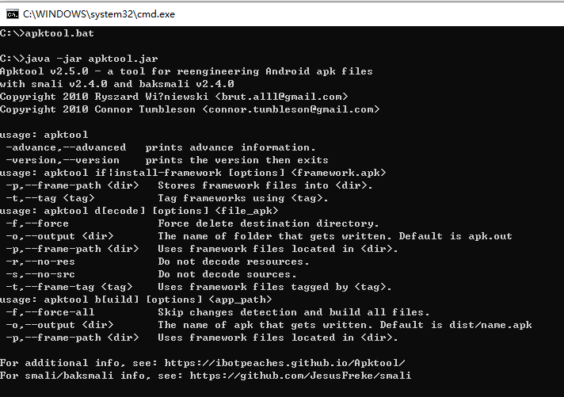
2. 接着输入命令：Java -jar apktool.jar d *.apk -o out，*.apk是文件目录，out为输出目录

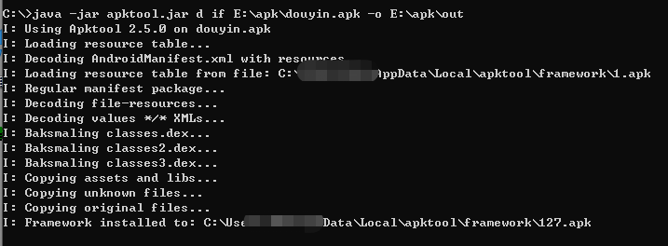

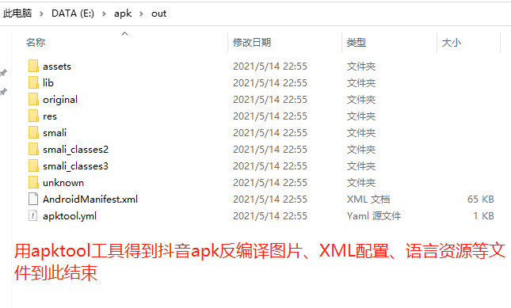

3、将要反编译的抖音APK后缀名改为.rar或者 .zip，并解压得到其中的classes.dex文件

  
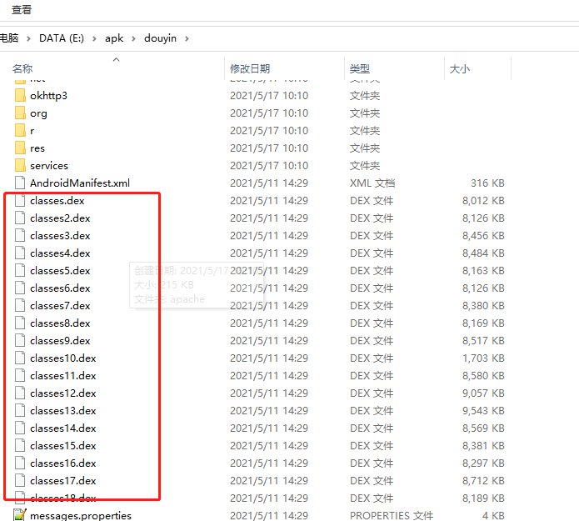

4、将classes*.dex放到dex2jar-2.0同级目录下

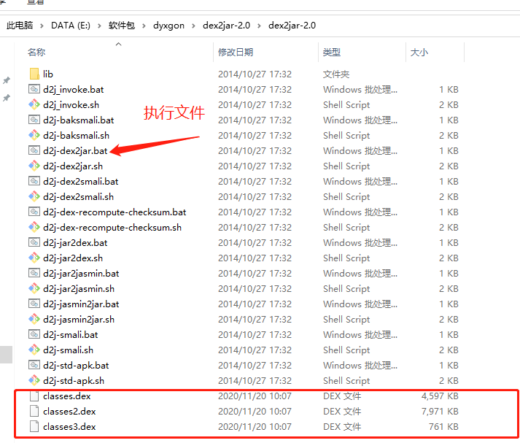

在命令行下定位到dex2jar.bat所在目录，输入”d2j-dex2jar classes.dex”.得到如下：

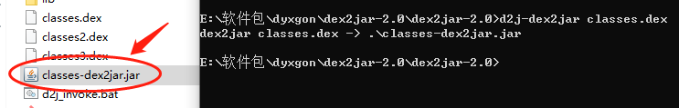

5、最后就是用jd-gui工具将class文件反编译成java源代码  
